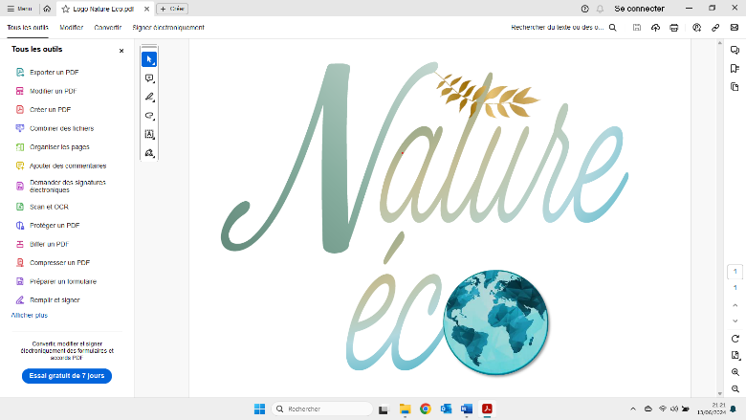

BON DE COMMANDE

MES COORDONNEES .
Nom et Prénom : …………………………………………………………………………………………
Adresse : ……………………………………………………………………………………………………
Code Postal : ………………………… Ville : ………………………………………………………..
Téléphone : ……………………………… Mail : ………………………………………………………
MA COMMANDE .
MODELE | COLORIS | POINTURE | QUANTITE | PRIX | MONTANT
Montant de la Commande | €
Frais de livraison | Offerts
TOTAL DE LA COMMANDE | €

Signature :

LIVRAISON .
Rendez-vous sur le site mondi al relay pour trouver le point relais le plus proche de chez vous, à défaut nous enverrons au plus proche de chez vous.
https://www.mondialrelay.fr/trouver-le-point-relais-le-plus-proche-de-chez-moi/
Point relais choisi :
Adresse : ………………………………………………………………………………………………….
Code postal : …………………… Ville : …………………………………………………………….
PAIEMENT .
- Par virement

- Par chèque bancaire à l’ordre de Nature Eco

Merci d’envoyer votre bon de commande par courrier, accompagné du règlement, par courrier à 18 bd du bordage, Le Longeron 49710 SEVREMOINE ou par mail à contact@natureeco.fr

